Wij zingen: Laat het recht stromen als water

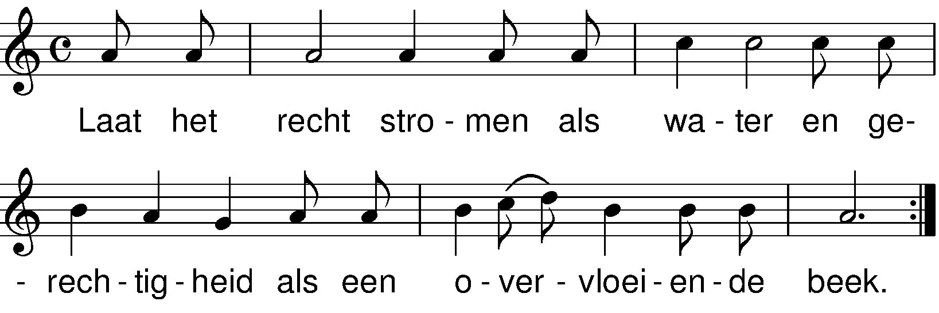

tekst en muziek: Jasper Groen

